 | Sepro Robotique  Rue Henry Bessemer, Zone Acti-Est  CS 10084 - 85003 La Roche-sur-Yon  Frankreich  Tel.: +33 2 51454700
PRESSEMITTEILUNG

20. November 2020

ANSPRECHPARTNER: Jean-Sebastien Clement, Sepro Group - France, +33 (2) 51 45 46 35
jclement@sepro-group.com
Scott Collins, Public Relations, +1.216.382.8840
scollins@collins-marcom.com

Sepro Online - interaktiver Showroom

Sepro-Group – ist einer der weltweit größten Anbieter von Robotern und Automation für den Kunststoffspritzguss. In unserem „virtuellen Showroom“ (https://www.sepro-group.com/sepro-virtual-showroom-2020 ) – der bis Ende dieses Jahres online sein wird – finden Sie unser Angebot an innovativen Robotertechnologien und Serviceangeboten. Die Roboter im Showroom sind dreidimensional dargestellt und interaktiv zu entdecken.

„Nach der Absage aller Messen aufgrund der Covid-19-Pandemie“, erklärt Xavier Lucas, Chief Sales Officer der Sepro Group, „war es uns wichtig, mit unseren Kunden, unseren Partnern und allen, die ihre Produktion automatisieren möchten, weiterhin in Kontakt zu bleiben. Dieses neue virtuelle Konzept präsentiert einen umfassenden Überblick über die Sepro Technologie …. fast wie auf einem realen Messestand.“

Im virtuellen Showroom können die Besucher das gesamte Sepro Roboterportfolio erkunden, darunter:
- Die neuen Success 3- und 5-Achs-Linearroboter – universell einsetzbar und wirtschaftlich sehr attraktiv
- Weitere 3- und 5-Achs-Roboter anderer Baureihen für alle Spritzmaschinengrößen
- 6-Achs-Roboter, die gemeinsam mit den Branchenführern Yaskawa Motoman und Stäubli entwickelt wurden
- Intelligente Apps einschließlich Live-Support, eine Live-Hotline-Supportfunktion, die Ausfallzeiten reduzieren soll

Die wohl spannendste Funktion erlaubt es den Besuchern, in eine 3D-Anzeige zu klicken, in der sie Sepro Roboter virtuell und interaktiv aus allen Sichtwinkeln und Perspektiven erleben können. Dabei werden kurze Textbeschreibungen mit den wichtigsten Merkmalen und Funktionen angezeigt. Über eine Menüleiste können die Benutzer auswählen, welche Roboter dargestellt werden sollen.

Ein weiterer Bereich des Showrooms bietet die Möglichkeit „live“-Meetings mit Sepro‘s technischen Experten zu vereinbaren. Sieben spannende Themen zu Roboter & Automatisierung in der Kunststoffindustrie stehen zur Auswahl, um Ideen für aktuelle und/oder zukünftige Projekte zu erhalten oder zu diskutieren.

Dies sind die Themen:
- Geringe Stillstandszeiten durch vorbeugende Wartung
- Schnelle Fehlerdiagnose: Best Practices und Tools
- Was ist der richtige Greifer für meine Anwendung?
Entdecken Sie My Gripper und weitere Sepro-Greiferlösungen
für einfache bis zu komplexen Aufgaben !
- Neue, wirtschaftlich attraktive Roboterbaureihen: Success und Success Line X
- Warum sind 5- oder 6-Achs-Roboter flexibler ?
- Automationslösungen
Solution by Sepro ist unser Ansatz für kundenspezifische Turnkey Automationslösungen !
- Roboterlösungen für den Medizinbereich

Über Sepro
Sepro ist weltweit eines der ersten Unternehmen, das Linearroboter für Spritzgießmaschinen entwickelte. So wurde 1981 der erste CNC-gesteuerten „Manipulator“ eingeführt. Heute ist der Sepro-Konzern weltweit einer der größten unabhängigen Anbieter von Robotern und bietet eine größere Roboterauswahl an, als jeder andere Hersteller in der Kunststoffindustrie. Die 3-, 5- und 6-Achs-Servoroboter, Sonderanlagen und kompletten Automationssysteme werden an der von Sepro, speziell für Spritzgießer, entwickelten Visual Steuerungs-Plattform betrieben. Diese einzigartige Steuerung ist eine Schlüsselkomponente in dem Konzept, das Sepro als „Open Integration“ bezeichnet. Es handelt sich um einen kollaborativen Ansatz für die Geräteanbindung und Interoperabilität, der genau auf die spezifischen Bedürfnisse von produzierenden Unternehmen und Spritzgießmaschinenherstellern zugeschnitten werden kann. Bei Sepro können die Kunden alle Möglichkeiten der „Experience Full Control“ nutzen
XXX

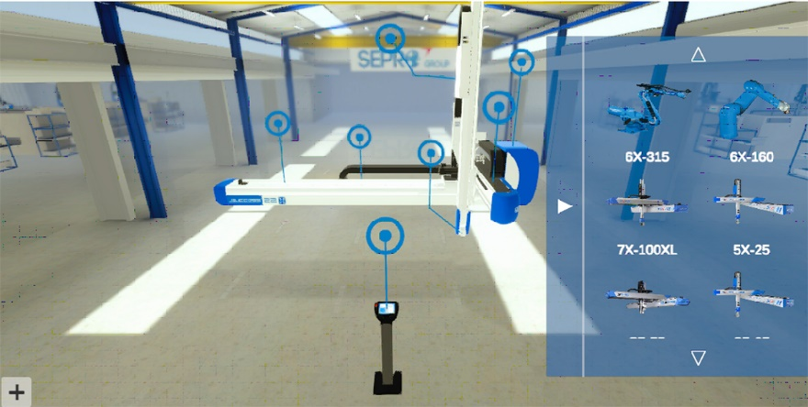
Die Besucher des virtuellen Showrooms von Sepro können in eine 3D-Anzeige klicken, in der sie Sepro Roboter virtuell und interaktiv aus allen Sichtwinkeln und Perspektiven erleben können. Dabei werden kurze Textbeschreibungen mit den wichtigsten Merkmalen und Funktionen angezeigt.
http://www.collins-marcom.com/wp-content/uploads/3D-Showroom.jpg

